Presseinformation

Auf „POWER“ folgt „ULTIMATE“: Neue High-End-ECU für Touchscreens

RAFI setzt eigene Standard-ECUs in kundenspezifischen Touchscreens und Control-Panels ein. So konnten bis heute eine Vielzahl von Projekten für Industrie, Land- und Baumaschinen oder die Medizintechnik schnell und ressourcensparend realisiert werden. RAFI entwickelt und produziert die ECUs und die Touchscreens inklusive Sensoren selbst und kann so eine durchgängige Langzeit-Verfügbarkeit und Qualität der Systeme sicherstellen.
Mit seinem ECU-Programm deckt RAFI ein breites Anwendungsspektrum ab. Für einfache, kostensensitive Bedien- und Anzeigeaufgaben mit max. 800 x 600 Pixel Auflösung wurde die RAFI-Steuerungseinheit der Serie „ECO-ECU“ mit ARM Cortex-A5 oder M3M4-Prozessor entwickelt. Höhere Bedienansprüche und Auflösungen bis 1920 x 1080 Pixel bieten die Control Units der Baureihe „BALANCE-ECU“ mit Single ARM Cortex-A9 Prozessor. Für Touch-Eingabeoberflächen mit animierten Grafiken und Auflösungen bis zu 1920 x 1200 Pixel kommen die noch leistungsstärkeren „POWER-ECUs“ mit ARM Cortex-A9 in Dual- oder Quad-Ausführung zum Einsatz.
Nun hebt RAFI mit der neuesten Serie „ULTIMATE-ECU“ sein Programm an Embedded Control Units auf das nächste Performance-Level. Die „ULTIMATE-ECU“ ist für Touchscreen-Anwendungen mit hochwertigen 3D-Visualisierungen, Multitouch-Eingaben und Full-HD-Bildschirmauflösungen bei Displaydiagonalen bis 24'' konzipiert. Ihr Herzstück ist ein ARM Cortex-A35, i.MX8QuadXPlus-Prozessor von NXP mit Yocto-basiertem embedded Linux-Kernel und einer Taktung von 900 MHz. Standardmäßig bietet die „ULTIMATE ECU“ zwei Gigabit-Ethernet-, eine USB 3.0- und drei CAN-Bus-Schnittstellen. Die neue ECU-Generation bewährt sich bereits in mehreren Projekten als Zentralrechner für mobile Arbeitsmaschinen.

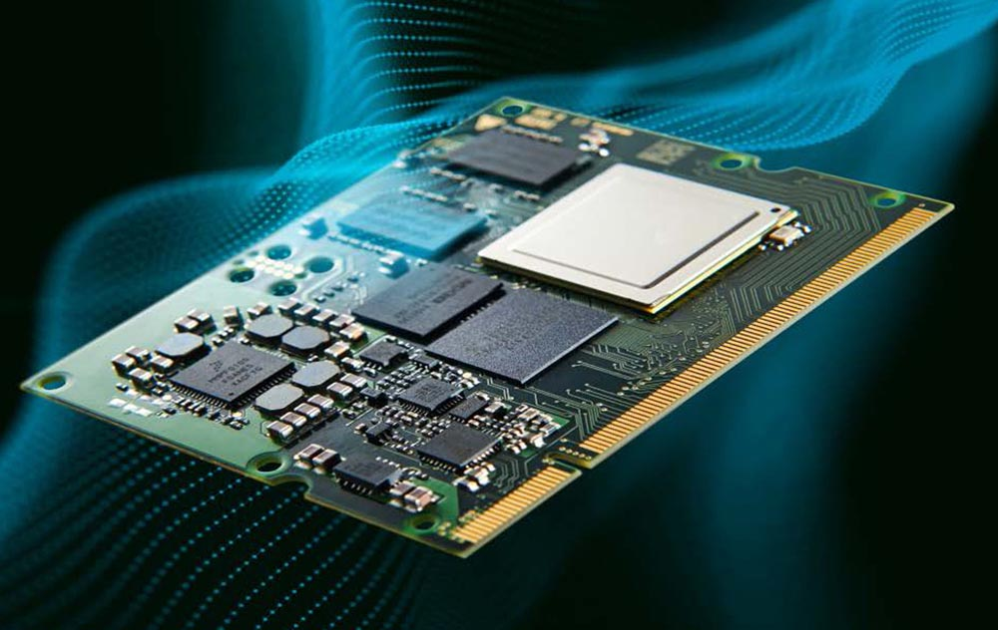
Bild: RAFI Standard-ECU für kundenspezifische High-End-Bedienlösungen

Bilder: | RAFI-Standard-ECU | Zeichen: | 1.732
Dateiname: | 202005002_pm_ULTIMATE-Power-ECU | Datum: | 25.02.2021
Über die RAFI-Gruppe
Das im Jahr 1900 gegründete Unternehmen entwickelt und produziert elektromechanische Bauelemente und Systeme für die Mensch-Maschine-Kommunikation. Dazu gehören Taster, Schalter, Touchscreens und Bediensysteme sowie elektronische Baugruppen. RAFI-Produkte werden eingesetzt in der Automation und Medizintechnik, im Maschinen- und Anlagenbau, in Straßen- und Schienenfahrzeugen, in Haushaltsgeräten sowie in der Telekommunikation. Die RAFI-Gruppe agiert weltweit mit über 2.000 Mitarbeitern an Standorten in Deutschland, Europa, China und USA. Der Hauptsitz der RAFI-Firmengruppe befindet sich in Berg bei Ravensburg.

Kontakt:  RAFI GmbH & Co. KG  Artur Krug  Ravensburger Straße 128-134  88276 Berg  Tel.: 0751 89-1307  Fax: 0751 89-1300  E-Mail: artur.krug@rafi.de  Internet: www.rafi.de |  | gii die Presse-Agentur GmbH  Immanuelkirchstraße 12  10405 Berlin  Tel.: 030 53 89 65-0  Fax: 030 53 89 65-29  E-Mail: info@gii.de  Internet: www.gii.de

